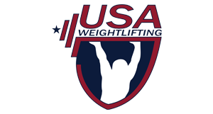
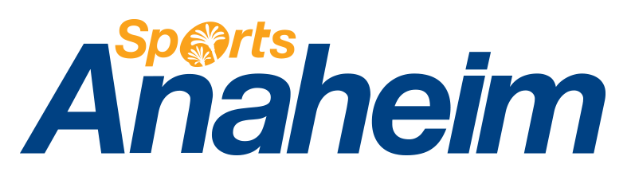

Le 26 avril 2017
INVITATION AUX CHAMPIONNATS DU MONDE D’HALTÉROPHILIE 2017 ORGANISÉ PAR L’IWF

Chers présidents et secrétaires généraux,

Au nom du comité local d’Anaheim, qui organise le championnat du monde d’haltérophilie 2017 de l’IWF et les rencontres du congrès de l’IWF, nous souhaitons étendre notre invitation formelle à participer à cet événement à toutes les 188 fédérations nationales affiliées dans le monde, couvrant les cinq continents. La compétition et les rencontres auront lieu au palais des congrès d’Anaheim, en Californie (USA), du 1er novembre au 10 décembre 2017 (période d’entrainement incluse). C’est un grand honneur pour les Etats-Unis d’accueillir une nouvelle fois les championnats du monde d’haltérophilie, après ceux de 2015. En parallèle de cette compétition, USA Weightlifting proposera un camp d’entrainement et de coaching spécialisés qui aura lieu deux semaines avant les championnats et dont les dates sont comprises dans la période indiquée.

Ce tournoi est la plus importante compétition d’haltérophilie dans le monde, à ce titre il est important que le plus grand nombre de pays possible puissent y participer. Le comité organisateur local d’Anaheim, notamment composé d’USA Weighlifting, a l’honneur de vous accueillir dans notre merveilleux pays et la belle ville d’Anaheim pour cette prestigieuse occasion.

Veuillez commencer le processus d’obtention des visas nécessaires à votre entrée aux Etats-Unis en déposant votre demande en ligne sur http://www.travel.state.gov. Il est primordial de le faire le plus tôt possible. Nous vous recommandons vivement d’avoir entamé cette procédure avant le 15 juin 2017. Veuillez noter qu’une demande individuelle devra être déposée pour chacun des membres des équipes/délégations. La procédure implique ensuite pour chaque candidat d’avoir un entretien en personne à l’ambassade ou au consulat où la demande a été déposée. Afin que les demandes de visa de votre délégation se fassent aussi efficacement que possible, veuillez vous assurer que chacun des membres ait sur lui/elle une copie de cette lettre lors de l’entretien et qu’il/elle la présente aux agents des douanes américaines lors de son entrée sur le territoire.

Si vous avez des questions, merci de me contacter directement. Nous nous réjouissons de votre participation à cet événement et vous souhaitons bon voyage.

Cordialement,

Phil Andrews
Directeur général et secrétaire général &
USA Weightlifting
1 Olympic Plaza, Colorado Springs, CO, 80909 USA
Téléphone : +1 719 200 6020
Email : phil.andrews@usaweightlifting.org
Roy Edmondson
Vice-président, développement des sports
Sports Anaheim/Visit Anaheim
800 West Katella Avenue, Anaheim, CA, 92802 USA
Téléphone : +1 714-765-8845
Email : redmondson@visitanaheim.org

Cc : David Francis, directeur, relations avec le gouvernement, USOC ; David.Francis@usoc.org

